Аналитический отчет о причинах ошибок и зависимости качества генерации от различных факторов.

## Цель

Собрать, классифицировать и подробно проанализировать ошибки, возникающие при генерации 3D моделей с помощью LLM. Рассмотреть технические ограничения моделей, проблемы интерпретации промптов, ошибки геометрической структуры, топологии и текстурирования. Выявить закономерности возникновения ошибок, определить их влияние на конечное качество модели.

## Задачи

1. **Сбор данных:**
   1. Использование разнообразных подходов при составлении промптов.
   2. Создание и тестирование различных формулировок для получения наилучших результатов.
   3. Запись и документирование результатов для дальнейшего анализа.
2. **Анализ данных:**
   1. Выявление закономерностей и связей между формулировками промптов и полученными ответами.
   2. Исследование влияния различных факторов (структуры, длины, контекста) на качество ответов.
   3. Сравнение эффективности различных типов промптов.
   4. Определение оптимальных стратегий генерации промптов для решения различных задач.

## Проблемы моделей при генерации:

1. **Стили**:Модель иногда может игнорировать стиль, генерируя упрощенную модель. Также модель не всегда понимает, как выглядит мебель в определённом стиле, и просто адаптируют общие элементы. Это приводит к искажениям и потерям контекста.
2. **Галлюцинации**: При коротких и неопределённых описаниях, таких как “стол” или “высокий стул”, повышается вероятность появления галлюцинаций (неудовлетворительных результатов). Детализированные описания (например, конкретные размеры и расположение частей) приводят к более точной генерации.
3. **Трудности с нестандартными объектами**: Модель плохо справляется с созданием объектов, сильно отличающихся от стандартных. Для улучшения результата необходимо более детальное описание.
4. **Проблемы с деталями и их размещением**: Добавление слишком многих деталей может привести к путанице, потере контекста или пропущенным элементам, а также затрудняет правильную компоновку объектов в пространстве.
5. **Ошибки в стыковке элементов**: Модель иногда генерирует не стыкующиеся детали (например, бортики, которые создают щели между частями).
6. **Ошибки с размерами**: При очень маленьких величинах модель может указывать значение "0", что приводит к техническим ошибкам.
7. **Недостаточная мощность модели:** Для работы с 3D-моделями модель должна быть достаточно продвинутой. Простые модели не могут генерировать осмысленные результаты.

## 

## Примеры промптов генераций

* ((prompt)) = "Шкаф для книг без дверец с 10 неравномерными секциями разного размера."  
  ((style)) = "готика (арки, рельеф)"  
  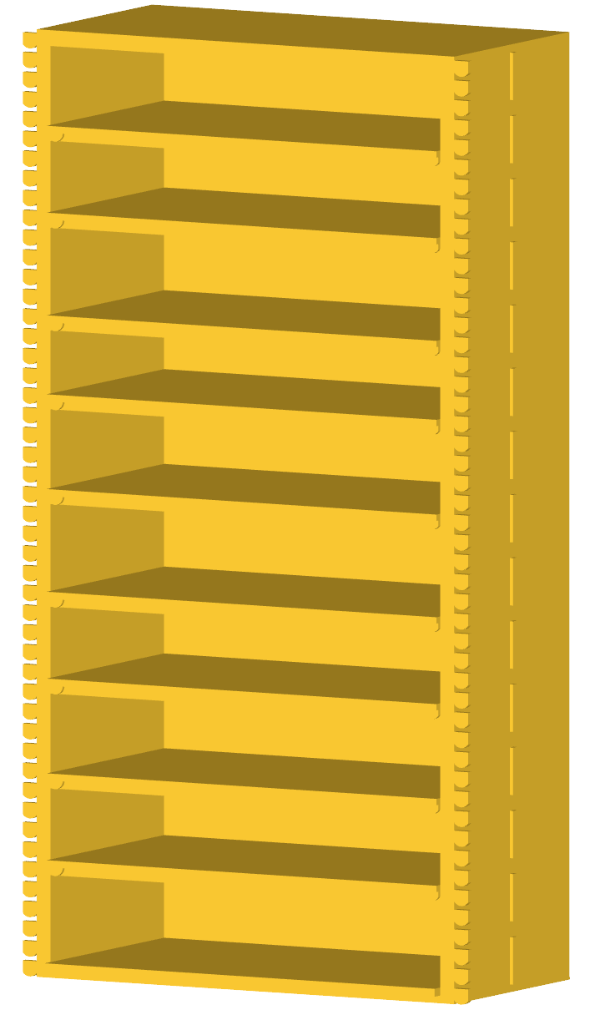
* “Книжный шкаф”   
  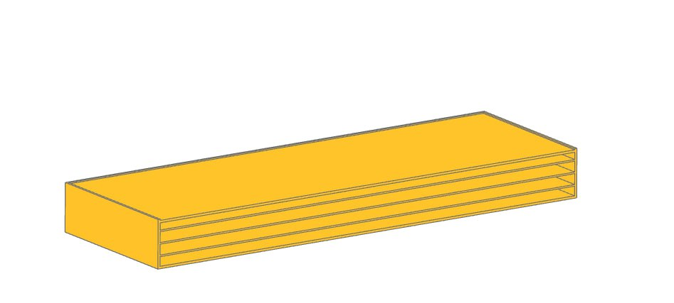
* ((prompt)) = "Дубовая скамья"  
  ((style)) = "Light fantasy"  
  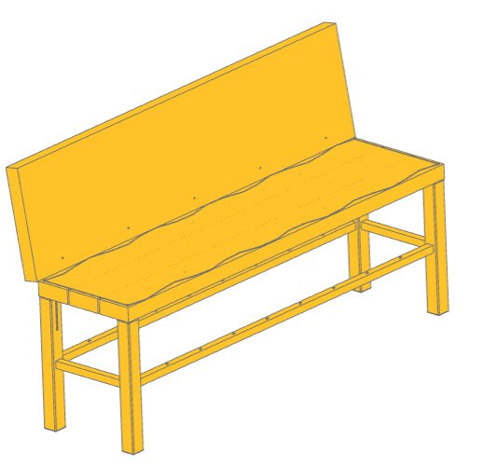
* ((prompt)) = "Дубовая скамейка"  
  ((style)) = "Фэнтези"  
  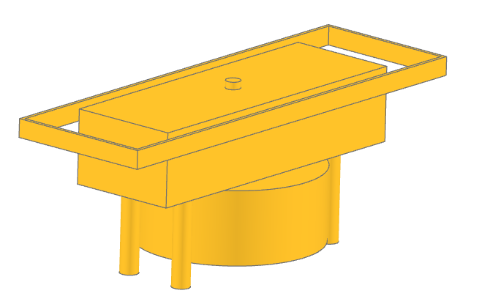
* ((prompt)) = "Очень дорогое раритетное кресло с плавными линиями. Спинка должна быть удобно наклонена. На спинке, подлокотниках и сиденье должны быть большие подушки."  
  ((style)) = "Ампир (Резной погонаж)"  
  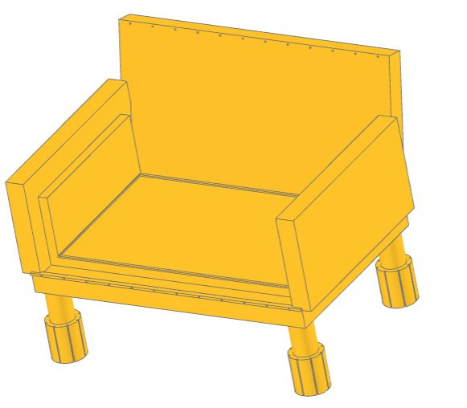
* “Кресло в стиле ампир с плавными линиями. Спинка наклонена. С подушками на спинке и подлокотниках”  
  